院 系 计算机学院 学号姓名 19335174 施天予 ， 19335177 孙奥远
班 级 19 学号姓名 19335179 覃浩南
【实验题目】综合组网实验
【实验目的】学习通过三层交换技术和OSPF协议把实验网连入校园网。
【注意事项】
- 一开始要重启电脑和路由器交换机(#reload或关电开电)
- 注意参与ping或通过实验网运行浏览器的主机要删除校园网网关
- 注意关闭windows防火墙
- 如果连不上路由器交换机，要查看前面的console线是否接好或者进行清理线头(见00、实验基本操作)
- 先要花一点时间划分好子网地址，在后面的图中标志好接口名、IP地址、子网号，否则，后续所花费的时间将会很长。

【实验命令】
- 交换机配置VLAN
(config)#vlan 3 !建立VLAN 3
(config)#interface f0/2
(config-if)#switchport access vlan 3 ！把接口f0/2配置为vlan3主机接口
(config)#interface f0/4
(config-if)#switchport mode trunk ！把接口f0/4配置为主干接口

- 配置串口时钟和带宽
(config-if)#clock rate 64000 !配置时钟频率64000（在DCE上配置，DTE不用配置）
(config-if)#bandwidth 512 !配置端口的带宽速率为512KB（DCE和DTE都要配置）

- 配置虚接口
(config)#int vlan 40 ！进入虚接口模式
(config-vlan)#ip address 192.168.30.1 255.255.255.0 ！配置vlan40的IP地址

- 配置OSPF
(config)#router ospf 1 ! 1为进程号。
(config-router)#router-id 6.6.6.6 ! 指定router-id
(config-router)#network 192.168.1.0 0.0.0.255 area 0
(config-router)#network 192.168.2.0 0.0.0.255 area 0

- 往OSPF注入默认路由(把0/0当成一个网络发布到内网)
(config-router)# default-information originate
* 如果没有配置默认路由，则要加上下面配置：
(config)# ip route 0.0.0.0 0.0.0.0 null 0 // null 0 表示没有下一跳

- NAT配置到校园网
R1
s0/2
f0/3
f0/24
往校园网
内网
外网
(config)# ip nat pool p1 172.16.9.1 172.16.9.4 netmask 255.255.0.0 // 定义地址池（9为组号）
(config)# access-list 1 permit 192.168.1.0 0.0.0.255 // 过滤内部IP地址（见下面说明）
(config)# ip nat inside source list 1 pool p1 overload // PAT映射（见下面说明）
(config)# interface s0/2 // s0/2、f0/3、f0/24均需要配置ip地址
(config-if)# ip nat inside 指出该端口连接到内部网络
(conifg)# interface f0/3
(config-if)# ip nat inside 指出该端口连接到内部网络
(config)# interface f0/24
(config-if)# ip nat outside 指出该端口连接到外部网络
(config)# interface f/24
(config)# ip route 0.0.0.0 0.0.0.0 172.16.0.254 // 配置默认路由，IP地址为校园网的网关
(config)# router ospf 1
(config-router)# default-information originate // 注入默认路由(0/0)到内网

* 通过看校园网网卡的配置获知本组的外网的子网号、子网掩码和默认网关(校园网的的网关)
* 第一个语句：定义外网的地址池，p1为自己定义的地址池的名称，由第9组4个外网地址172.16.9.1到172.16.9.4地址组成，注意：这个实验只使用一个外网地址(地址范围的两个地址相同)，就是外网接口使用的IP地址。
* 第二个语句：选取一些内网IP地址，0.0.0.255（通配符：1等同 *）（匹配方法类似于OSPF的network命令）。
* 第三个语句：定义从内网发到外网的映射，该映射只用于第二个语句筛选的内网地址和第一个语句定义的外网地址，其它内网地址不能外出。加上overload表示采用NAPT转换，否则，只使用NAT转换。
* 设置静态路由是为了把所有到外网的IP分组都转到实验室的NAT路由器。
* 注入默认路由就是把网络(0.0.0.0/0)作为末端网发布出去，使得所有的内部路由器都有默认路由，并且指向本地NAT路由器。

- 显示信息
#show interface [f0/1] ! 显示所有接口(或接口f0/1)的详细信息
#show ip interface [f0/1] ! 显示所有接口(或接口f0/1)的简略信息
#show ip interface brief ! 路由器
#show interface status ! 交换机,路由器

#show ip route ! 显示路由表
#show vlan ! 显示所有VLAN接口
#show running-config ! 显示当前配置文件 #sh run

【实验任务】
看步骤1的连接图,采用C类地址192.168.1.0/24进行子网划分，在下图中标出每个子网的子网号、每个接口的接口名和IP地址。

步骤1、按下图后连接，Switch1用作二层交换机，Switch2用作三层交换机（配置虚接口）。 Router1配置NAPT（只用一个校园网地址）和并把默认路由注入到OSPF协议中，并尝试上网。要求所有PC机可以相互ping通并可以上网。注意：PC上的实验网网卡要参照校园网网卡配置DNS（C:\>ipconfig），否则无法用域名上网。
Router1
Router2
Router1:192.168.1.128/26
: 1.0/26
Router2:192.168.1.192/26
: 1.0/26

VLAN 20
VLAN10
VLAN10
PC1
PC3
PC4
Switch1
Switch2
TRUNK
串行电缆
.65
.130
VLAN10虚接口:192.168.1.62
.11
.33
VLAN20虚接口:192.168.1.126
G0/1
S2/0
S2/0
G0/6
G0/6
G0/15
G0/10
连至因特网
G0/0
G0/1
.194
G0/10
PC2
VLAN20
G0/20
.88
VLAN10: 192.168.1.0/26
VLAN20: 192.168.1.64/26
.129
172.16.18.1
.244
[1a、PC1 Ping 本组其它PC的截屏]
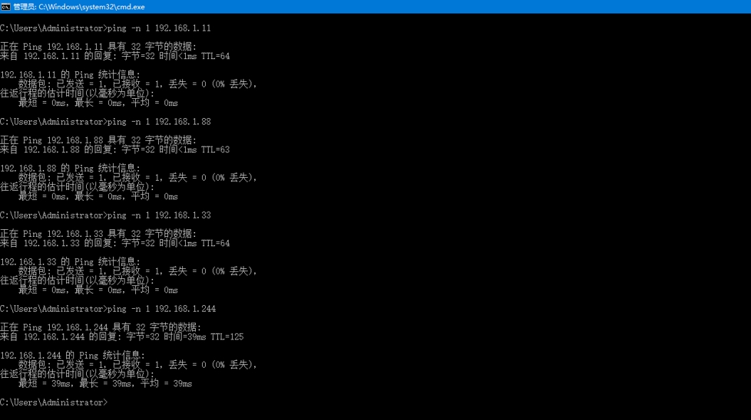
[1b、PC1~PC4上网后浏览器截屏，同时把带IP地址的窗口显示在一起]
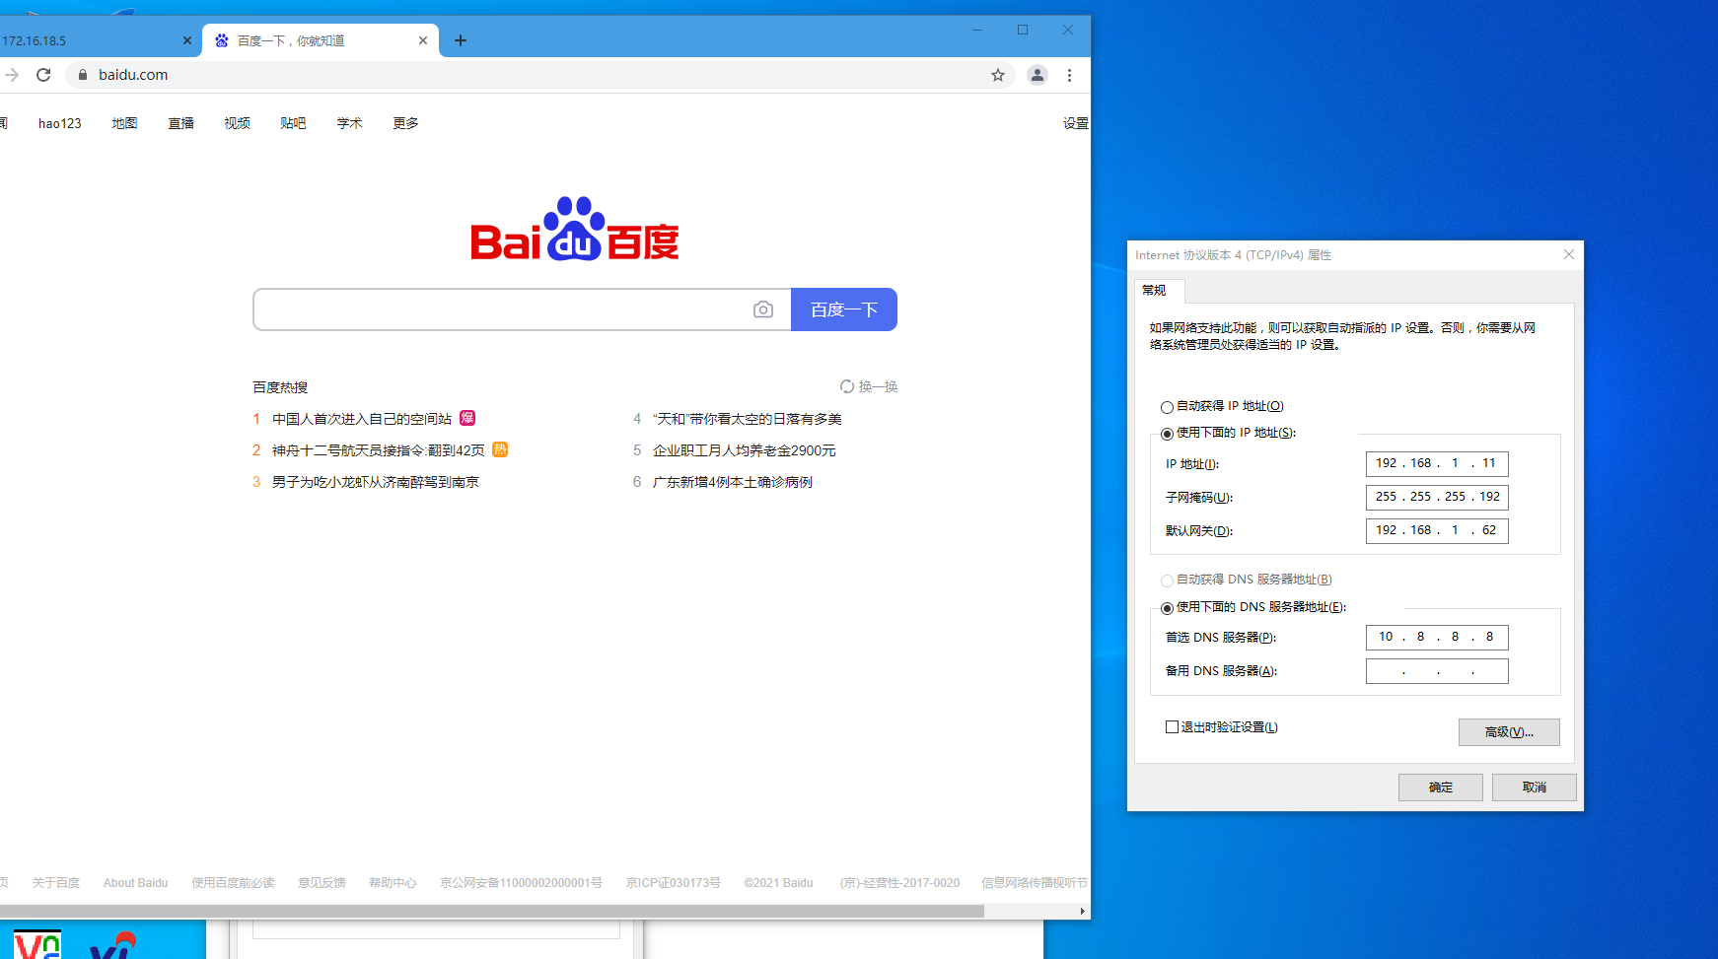
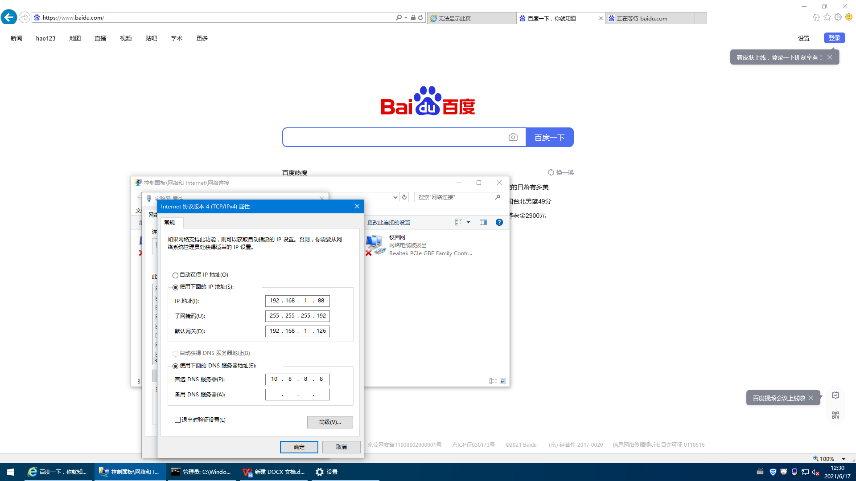
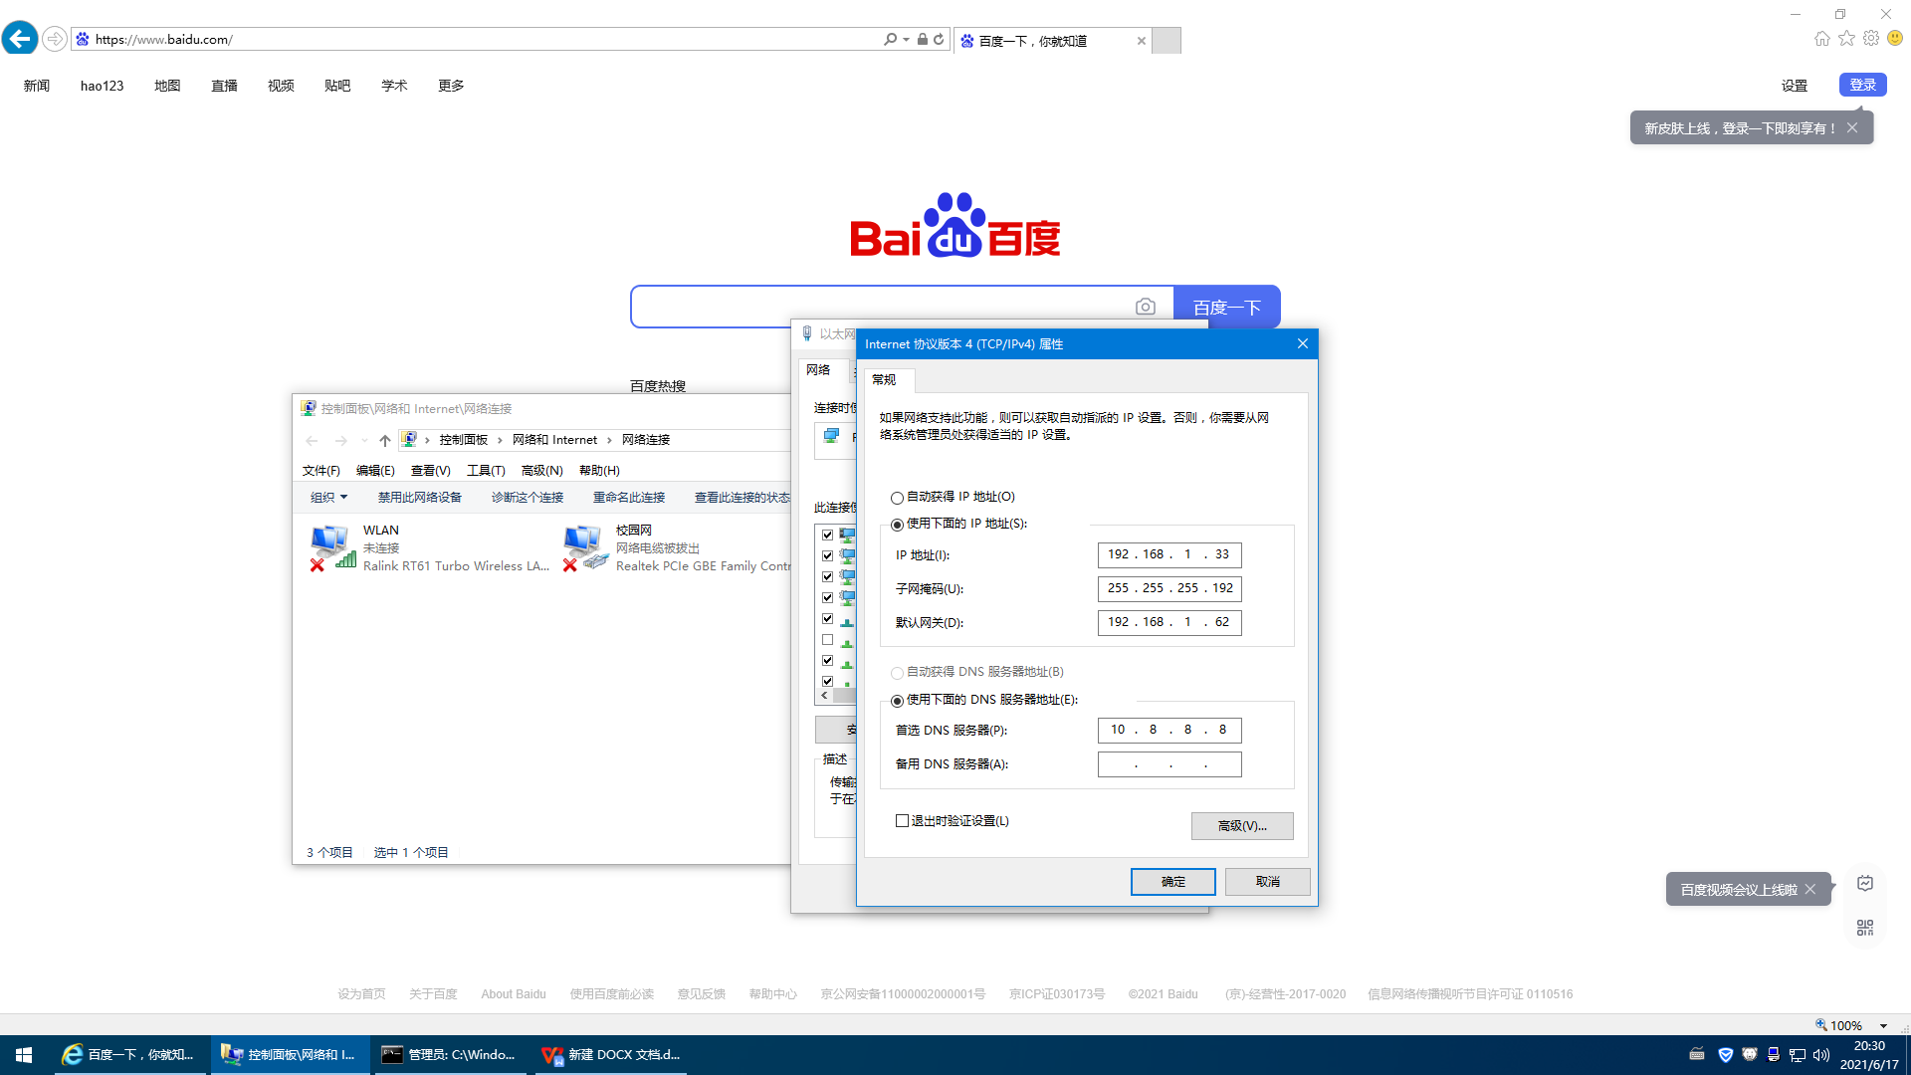
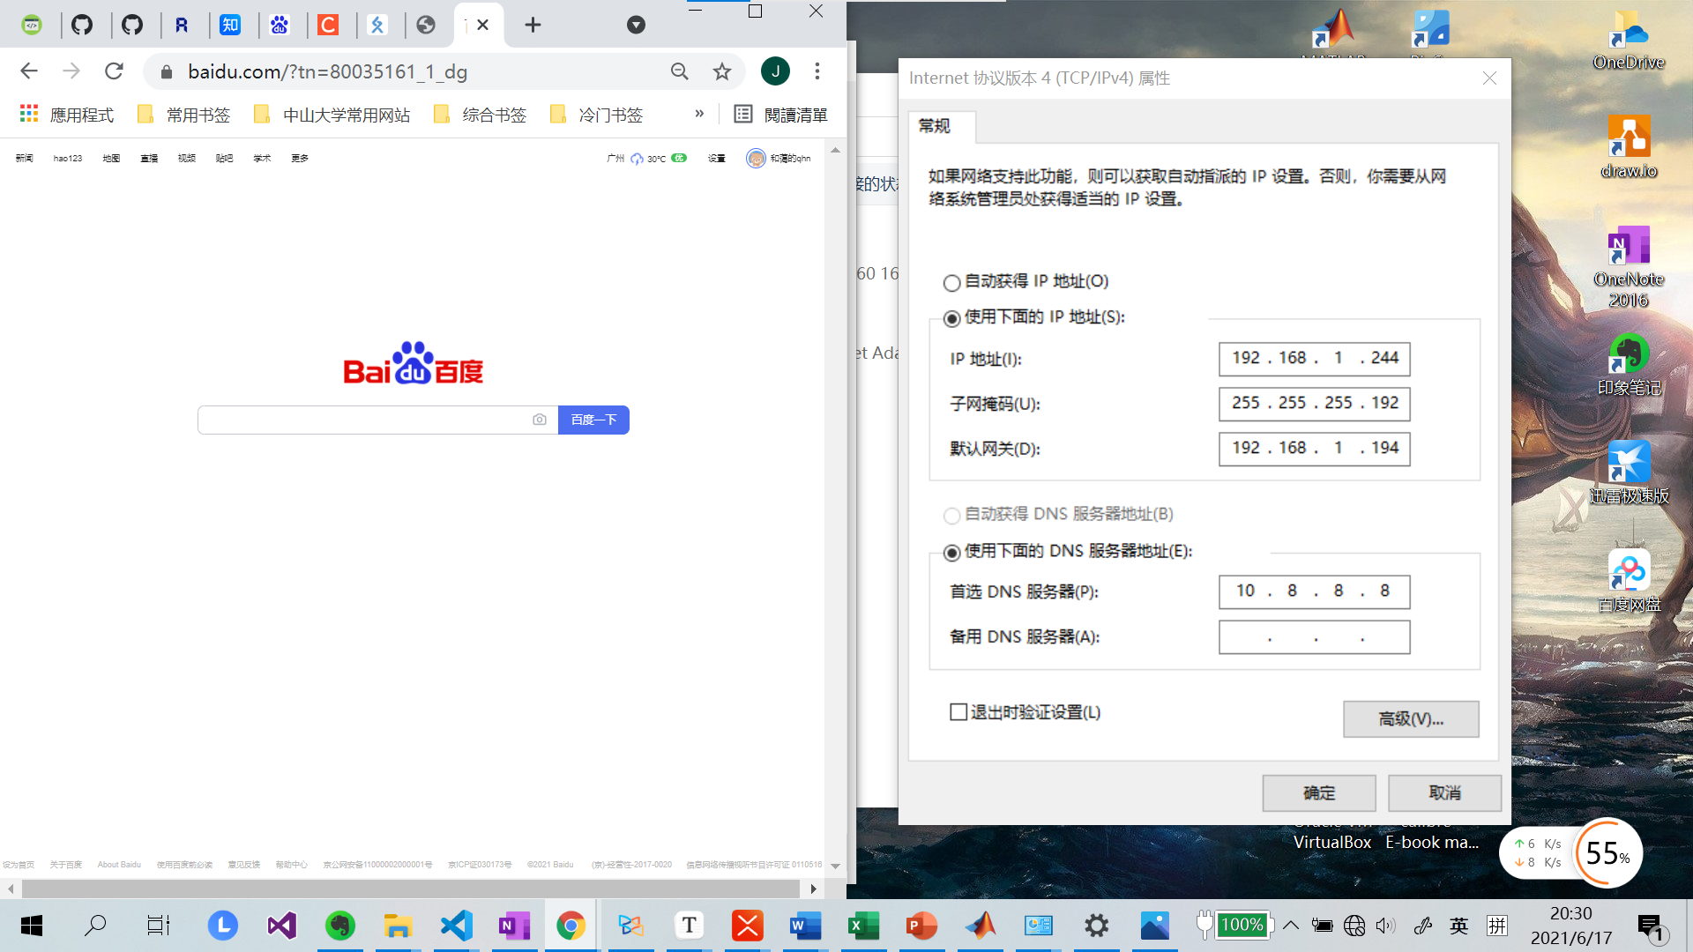
[1c、Router1的路由表]
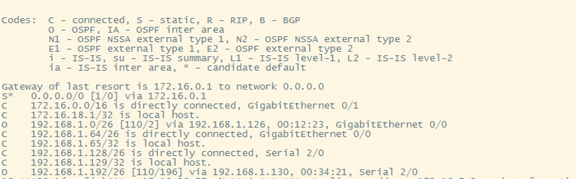
[1d、Router2的路由表]
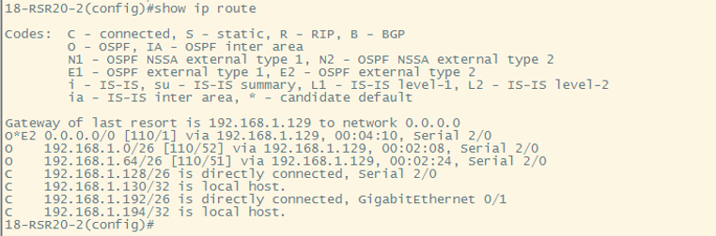
[1e、Switch2的路由表]
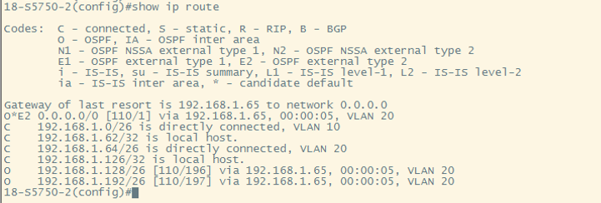
[1f、保存四台设备的running-config: R1.txt，R2.txt, S1.txt, S2.txt]
详见文本文件

【实验体会】
写出实验过程中的问题，思考及解决方法，简述实验体会（如果有的话）。要求每个同学单独写并署名。打分是统一的。
[施天予]
这次实验是对于前面所学习的配置方法的综合实验，所以相对来说也比较复杂，我们花了两个晚上才完成，实验过程中也遇到了很多问题。因为这次实验要用到之前许多实验的配置方法，而有些我们有点遗忘，所以做错了好多。比如S2不小心把G0/10配置成了trunk，导致一开始什么都ping不通；PC4是同学带的笔记本，忘记关防火墙了导致也ping不通；串口时钟在DCE和DTE上搞反了。好不容易解决了这些问题，实验室太晚要关门了，我们只好铩羽而归。第二天去做实验特别小心，最后配置完NAT后，因为我们先拔校园网网线再关闭配置路由器和交换机的telnet，导致所有电脑都进不去那两个telnet了，所以又只能遗憾地从头再来。第三次重新开始到配置NAT的最后时刻，因为我们配置默认路由成校园网网关配置成了172.16.18.1，结果还是不能上网，后来仔细想了想，把默认路由改为172.16.0.1，终于成功了，这让我们欣喜若狂！不过因为我们不知道怎么取消默认路由172.16.18.1的配置，导致在r1的running-config中还是有这个默认路由的，好在这个瑕疵不影响最后的结果。总而言之，这次最后一次的小组合作配置实验让我对理论知识有了更深刻的理解，感谢老师和助教们的付出，也感谢小组成员一起的努力！
[孙奥远]
这次实验是对前面几次实验的综合，要完成这个实验必须对前面几次实验的原理要非常的清楚。由于前面几次的实验原理有点遗忘，做这个实验之前花费了我一些时间来弄懂这个综合组网实验。虽然掌握了这个实验的原理，但是实际操作起来遇到了许多玄学错误。这个实验花费了我们小组两个晚上的时间才把它完成，真是太艰难了。第一天，由于对实验原理不是很清楚，导致出现实验做起来很是吃力，配置虚拟局域网出错，明明配置的是vlan 20，但是show vlan显示的确是干道模式，真是令人费解，删除vlan也失败，最终重启几次telnet,重新配置了几次，终于获得成功。但是经过一个晚上的努力，四台主机还是没有ping通，组内成员感到十分失落。第二天，我们又打起精神，立志一定要完成这个实验。经过一番操作，四台主机ping通了三台，但是ping不通PC4，经过仔细查错，发现我们又遇到了那个防火墙忘记关的问题，最后四台主机终于ping通了。在接下来的实验中，最难的部分就是NAT部分的配置了，这个我们小组进行了数次尝试，均已以失败告终。最终，经过仔细检查，发现NAT配置校园网中，默认网关写成了172.16.18.1，终于发现了问题所在，将其改为172.16.0.1，终于四台主机可以上网了。这次实验，在我们小组的共同努力之下，取得了令人满意的结果，感谢老师和助教一学期的付出。
[覃浩南]
这次实验相当于前几次实验的汇总，需要理解前几个实验的原理才能做。比如，我们要配置好交换机的VLAN、串行接口的时钟和带宽、交换机的虚接口、路由器的OSPF协议，还得熟悉单臂路由、子网划分和NAT的原理。这个实验我们小组做了两天。第一天相当于熟悉内网怎么配置，当时也忘了不少前面所学的内容，所以浪费了一天，配置的4台电脑还是不能够互相ping通。第二天再去做实验，才想起来第一天PC4的防火墙没关！修正之后，4台电脑终于可以相互ping通了。最后就是本次实验的难点，配置NAT。刚开始Router1的默认路由我们不知道应该配置成什么。我们先将默认路由配成了172.16.18.1，后来才发现这是Router1的端口！于是改成172.16.0.1，Router1的路由表就能正确显示S*了。再注入默认路由，所有路由器都有了O*E2。最后，将PC1的网线拔掉并连接到Router1的Giga 0/1，四台电脑就可以正常上网了。总之，这次实验还是比较困难的，小组成员齐心协力才把它完成。
【交实验报告】
通过HTTP上传交给老师：http://172.18.187.251/netdisk/default.aspx?vm=19net
截止日期（不迟于）：2021年7月4日 23:00（周日）

每个小组统一交一份实验报告。需填写小组所有同学的学号和姓名。
上传文件名：最小学号_综合组网实验.doc
最小学号_综合组网实验.rar （包含所有.txt文件）

